Билет 14

- Физический маятник. Период малых колебаний физического маятника (ответы на фото)
- Адиабатический процесс. Работа идеального газа в адиабатическом процессе.

Адиабатический процесс – процесс, протекающий без теплообмена с внешней средой.
Q=0
Первое начало термодинамики: dQ = dU+dA => dA = -dU, т.е. внешняя работа газа может производиться вследствие изменения его внутренней энергии. Адиабатное расширение газа (dV>0) сопровождается положительной внешней работой, но при этом внутренняя энергия уменьшается и газ охлаждается (dT<0).
Уравнение Пуассона: pV^γ = const.

- Определить линейную скорость центра сплошного шара, скатившегося без скольжения с наклонной плоскости высотой Н=2,0 м (ответ на фото).
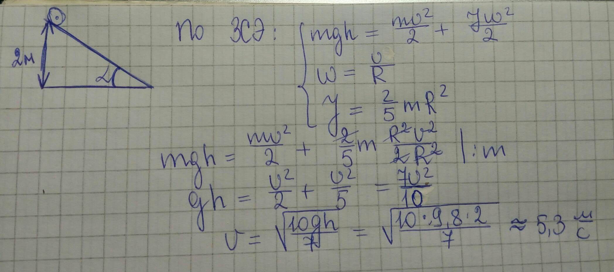

- Изобразите цикл Карно в Р-V координатах, а затем в Р-Т координатах. Напишите формулы, отвечающие процессам цикла Карно в Р-V и Р-Т координатах.

